团体标准
ICS 31.190
CCS L10/34

T/CIMA 0138—202X

空间同位素电源用温差发电器件测试方法
Test method for performance of thermoelectric devices for space isotope power supplies
（征求意见稿）

202X-XX-XX发布
202X-XX-XX实施
中国仪器仪表行业协会 发布

目 次
前 言 3
1 范围 4
2 规范性引用文件 4
3 术语和定义 4
4 测试环境要求 4
5 测试方法 4
5.1 外观检测 4
5.2 发电性能检测 5
5.3 力学性能检测 8
5.4 可靠性检测 8
5.5 一致性检测 10
5.6 安全性检测 10
6 检验规则 10
6.1 测试项目 10
6.2 失效判断 10

前 言
本文件按照GB/T 1.1—2020《标准化工作导则 第1部分：标准化文件的结构和起草规则》的规定起草。
请注意本文件的某些内容可能涉及专利。本文件的发布机构不承担识别专利的责任。
本文件由中国仪器仪表行业协会试验仪器分会提出。
本文件由中国仪器仪表行业协会归口。
本文件起草单位：哈尔滨工业大学（深圳）、浙江大学、哈尔滨工业大学、中国科学院上海硅酸盐研究所、中国原子能科学研究院、中国电子科技集团公司第十八研究所
本文件主要起草人：张倩，毛俊，尹力，曹峰，包鑫，程谨轩，朱铁军，付晨光，隋解和，刘紫航，陈立东，史迅，柏胜强，李鑫，张海旭，何虎，任保国，吕冬翔，李轩
空间同位素电源用温差发电器件测试方法
  - 范围
本文件规定了空间同位素电源用温差发电器件的性能测试方法，适用于热面温度在20℃~1000℃范围内、冷面温度在0℃~300℃工况下的发电性能测试，其他工况测试可参考执行。
  - 规范性引用文件
下列文件中的内容通过文中的规范性引用而构成本文件必不可少的条款。其中，注日期的引用文件，仅该日期对应的版本适用于本文件；不注日期的引用文件，其最新版本（包括所有的修改单）适用于本文件。
GB/T 2423.5 电工电子产品环境试验 第2部分:试验方法 试验Ea和导则:冲击
GB/T 4937.11 半导体器件 机械和气候试验方法 第11部分:快速温度变化双槽法
GB/T 4937.12 半导体器件 机械和气候试验方法 第12部分:扫频振动
GB/T 4937.14 半导体器件 机械和气候试验方法 第14部分:引出端强度(引线牢固性)
GB/T 4937.22 半导体器件 机械和气候试验方法 第22部分:键合强度
GB/T 4937.23 半导体器件 机械和气候试验方法 第23部分:高温工作寿命
SJ 1618-80 温差发电器名词术语
  - 术语和定义
GB/T 2423.5、GB/T 4937.11、GB/T 4937.12、GB/T 4937.14、GB/T 4937.22、GB/T 4937.23和SJ 1618-80界定的术语和定义适用于本文件。
  - 测试环境要求
    - 另有规定外，所有的测试和恢复应在标准大气条件下进行：
a)温度：15 ℃~35 ℃；
b)相对湿度：45 %~75 %；
c)气压：86 kPa~106 kPa。
    - 在测试之前，应使样品放置达到温度平衡。测试期间的环境温度应在试验报告中说明。
    - 测试期间，样品不应受到气流、光照或其他可能引起误差的影响。
  - 测试方法
    - 外观检测
      - 外观检测
利用千分尺和卡尺进行样品外形尺寸检测，测试精度为0.02 mm。温差发电器件的外形尺寸应满足：长度10 mm，宽度10 mm,高度介于5-30 mm之间，且外表面无机械损伤。
      - 厚度检测
利用千分尺和卡尺进行样品厚度检测，厚度偏差不超过0.02 mm。
      - 平行度检测
利用千分尺和卡尺进行样品平行度检测，平行度偏差不超过0.02 mm。
    - 发电性能检测
      - 原理
温差发电器件发电性能测试原理见图1所示，在稳态条件下，在具有平行表面的样品内，建立类似理想的一维均匀热流；基于泽贝克效应（Seebeck），温差发电器件产生温差电动势；在稳定状态下，温差发电器件的输出功率为提供给负载的电功率，即等于负载电压与负载电流的乘积；发电效率等于其输出功率与输入热功率的比值。
A-加热器； | B-高温绝热防护层；
C-热流标样； | D-室温绝热防护层；
E-冷却器； | F-热端热电偶；
G-冷端热电偶； | H-标样热电偶组。
- 温差发电器件性能测试装置示意图
      - 测试设备
        - 真空腔
真空度要求：极限真空度≤ 1.6×10⁻³ Pa
        - 加热单元
加热单元由单独的加热器部分和围绕加热器的高温绝热防护部分组成，防护部分减少四周传热，加热器内部近似形成一维均匀的稳态热流。加热器与温差发电器件接触面截面尺寸应与温差发电器件样品面积一致。控温误差精度不低于1 ℃。（近似稳定状态判定：1min内温度波动不大于0.1 ℃）
        - 冷却单元
冷却单位为可调控温度的冷却器，冷却器冷面与加热器热面平行。冷却器冷面控温精度应不低于1 ℃。（近似稳定状态判定：1min内温度波动不大于0.1 ℃）
        - 边缘绝热或辅助防护单元
边缘绝热防护层的引入在显著高于室温下进行试验是必要的。其中加热器周围包裹高温绝热防护层（B），以减少加热器向温差发电器件的热辐射；温差发电器件周围包裹高温绝热防护层（B），以减少高温部分向边缘的热损失；热流标样周围包裹室温绝热防护层（D），以减少四周高于室温部分向标样的热辐射。
        - 压力控制单元
具备压力反馈实时调节功能，压力控制精度不低于0.1 MPa。
        - 电子负载
在温差发电器件外接回路中串联接入电子负载，通过动态改变负载阻值，实现回路中电流控制。在电流控制模式下，电流精度不低于1.5%，分辨率不低于1 mA。
        - 电压表
电压表读数精度不低于1.5%，分辨率不低于2 μV。
        - 热流计
热流计由已知热导率的均匀材料制备而成，具有规则几何形状，并在热流方向上布置有测温热电偶组（热电偶数量不低于4根，在测试温度范围内的精度不低于0.2 ℃）。热流计布置于样品与冷却单元之间。热流计截面尺寸应与温差发电器件样品面积一致。
      - 测试流程
        - 检查加热器热面、热流计冷面与样品接触面是否清洁、无污染；
        - 将温差发电器件样品安装至冷却器上的热流计与加热器之间，控制压力控制单元施加不低于0.3 MPa的压力；
        - 关闭真空腔，抽真空至真空度低于1.6×10⁻³ Pa；
        - 开启加热单元与冷却单元，加热单元升温速率不高于50 ℃/min，样品热面温度不高于目标服役温度+10℃；
        - 当样品达到近似稳定状态（近似稳定状态判定：1min内温度波动不大于0.1 ℃），开始测试与记录：记录热电偶温度读数，记录电压表的电压读数；
        - 调控电子负载，设置电路中电流值，每次负载变化时，样品均需要达到近似稳定状态或稳定>5 min后，才可以测试与记录（热面和冷面温度，需与上一状态保持一致）：记录电子负载设置电流值，记录热电偶温度读数，记录电压表的电压读数；
        - 重复步骤5.2.3.6，获得一个温差不同回路电流下，电压读数与热电偶温度读数；
        - 调控加热器，改变样品热面温度，重复步骤5.2.3.5与5.2.3.6，获得不同温差不同回路电流下，电压读数与热电偶温度读数。
      - 结果计算
        - 输出功率
温差发电器件的输出功率根据以下公式计算：
(1)
式中：
——样品输出的电压，单位为（V）；
——流经电子负载的电流,单位为（A）。
        - 热流量
热流量可由根据温差发电器件输出功率以及热流计（布置于冷却单元）几何尺寸、热导率与测试温差，由以下公式计算：
(2)
式中：
——温差发电器件冷面流出的热流量，单位为（W）；
——温差发电器件的输出功率，单位为（W）。
根据傅里叶传热定律，温差发电器件冷面流出的热流量等于通过热流计的热流量，因此可由以下公式计算：
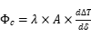 (3)
式中：
——热流计的材料热导率，单位为（W m⁻¹ K⁻¹）；
——热流计的截面积，单位为（m²）；
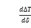 ——热流计内布置测温点之间的温度梯度，单位为（K m⁻¹）。
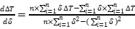 (4)
        - 发电效率
温度发电器件的发电效率为输出电功率与输入热功率的比值，根据以下公式计算：
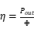 (5)
        - 温差发电器件内阻
温度发电器件的内阻等于样品输出电压与回路电流进行线性拟合所得到斜率的绝对值，即根据以下公式计算：
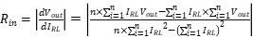 (6)
    - 力学性能检测
      - 热电接头强度检测（室温）
按GB/T 4937.22规定的方法进行试验，用来检验电极与热电臂之间的键合。测试设备与样品装夹见图2所示，使用适当的工具或劈刀在热电臂与电极连接处上方接触，在垂直于热电臂的一边平行于电极的方向上施加应力（应力取值应不小于10 MPa），剪切应力不应该有断裂和机械损伤导致的键合失效。
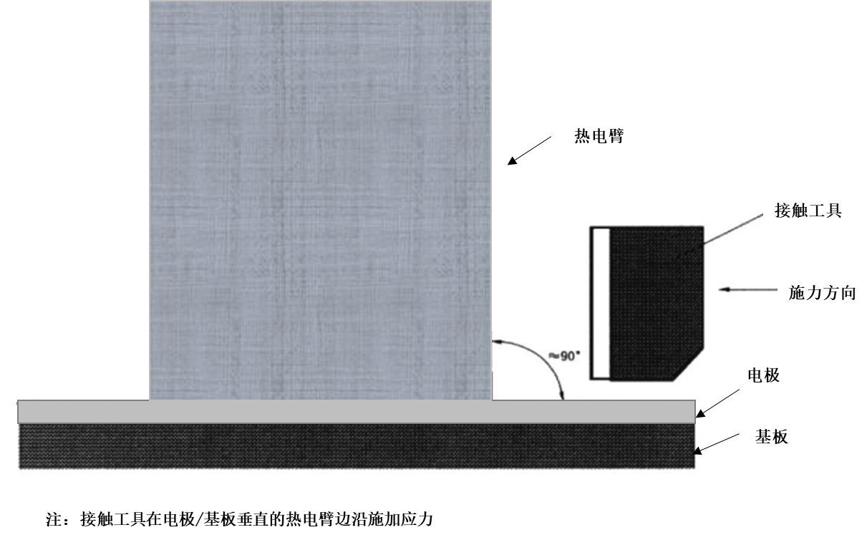
- 热电接头强度检测示意图
      - 引出线强度检测
按GB/T 4937.14规定的方法进行试验，将组件热面朝上垂直固定，逐个在每根引出线上沿轴线方向施加静载荷（载荷取值为2.2 N±0.1 N），时间为10s±1s，引出线不应有断裂和机械损伤；然后将组件热面朝下水平固定，在引出线端部沿重力方向施加静载荷（载荷取值为2.2 N±0.1 N），时间为10s±1s，引出线不应该有断裂和机械损伤。
    - 可靠性检测
      - 扫频振动试验
按GB/T 4937.12规定的方法以及试验专用夹具进行试验，将组件用夹具固定在扫频振动台上。在组件三个相互垂直的轴向上进行试验，试验后检测室温电阻。
测试参数具体为：采用振动频率为10Hz~500Hz~10Hz，振幅为0.35mm，一次扫描时间为3min，每个方向扫描10次。
      - 机械冲击试验
按GB/T 2423.5规定的方法以及试验专用夹具进行试验。试验前应测量组件的内阻，然后将组件用夹具固定在试验台上利用夹具对组件施加压力。试验后检测组件的外观和内阻。
测试参数设置具体为：在非工作状态下，对组件三个相互垂直轴向方向的每个方向连续冲击1000次共冲击3000次，冲击加速度为30g。
      - 耐压力试验
利用夹具对组件施加压力（压力取值不低于0.5 MPa）。夹具接触面的平面度应不大于0.02 mm，上下夹具的平行度偏差应不大于0.02 mm。试验后检测组件的室温内阻和组件外观。
      - 温度循环试验
按GB/T 4937.11规定的方法及如下步骤进行实验：
- 将非工作状态的低温器件放置于真空室内，真空度应低于1.6×10⁻³ Pa，保持初始温度恒定；
- 器件上端放置可加热热源（温度要求可升至目标服役温度以上），器件下端放置冷却器（制冷温度要求可达到0 ℃），两端对器件施加的应力在1~3 MPa之间；
- 冷端温度设置为恒定温度T₀，热端温度通过控制程序进行高温T₁——T₀——高温T₁循环，循环次数不低于1000次；
- 测试的器件通过引线和测试设备连接，用于测试循环过程中最大温差下的输出电压，电流输出功率，转换效率等；
- 经过温度循环后，检测样品器件的室温电阻。
      - 高温工作寿命检测
按GB/T 4937.23规定的方法及如下步骤进行实验：
- 将非工作状态低温器件放置于真空箱式炉内，真空度应低于1.6×10⁻³ Pa，保持初始温度恒定；
- 箱式炉温度升至目标服役温度，持续1000 h，缓慢冷却至室温；
- 使用四线法测试器件体电阻，要求电阻提升率不高于5 %；
- 使用温差发电效率设备测试器件，要求开路电压，最大输出功率衰减率不能高于5 %。
      - 贮存寿命检测
  - 器件应贮存在-10 ℃~40 ℃，相对湿度不大于80 %的干燥、通风、无腐蚀性气体的仓库内;
  - 器件贮存时间不低于5年，样品数不低于10个；
  - 试验期间每年测试一次发电效率，无故障贮存概率为0.95。
    - 一致性检测
        - 对试样器件（数量不少于10个）进行尺寸测量，厚度尺寸偏差应不大于0.1 mm;
        - 随机抽取3~5个器件进行体电阻，电学性能和转化效率测试，要求两者之间偏差不超过3%；
        - 对随机抽取的器件进行5.6的测试，需满足各项要求标准。
    - 安全性检测
组件中有害物质的检验应按相应国家标准的规定进行检验或送交国家认可的检验机构检测。
  - 检验规则
    - 测试项目
按照详细规范的规定，进行以上检测项目的检测。
    - 失效判断
以上项目的检测中，如出现器件的参数超差、正常或极限条件下的功能丧失（最大输出功率或最大发电效率衰减>10 %）、密封器件漏气等情况，判定器件失效。放大10倍检查，如果出现非安装或人为操作导致的密封裂纹、破碎、元件断裂等机械损伤，判定为器件失效。

